ДЕНЬ НАРОДНОГО ЕДИНСТВА:
ЗНАЧЕНИЕ МИРА И СОГЛАСИЯ

Слайд 1.

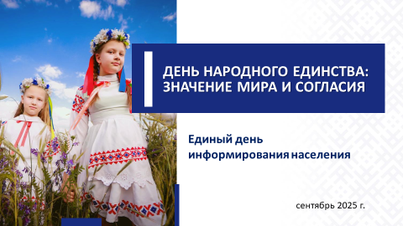

Слайд 2. Видеоролик.
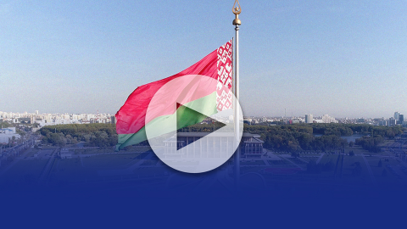
День народного единства – это один из важнейших праздников Республики Беларусь, значение которого с каждым годом только возрастает. Как отметил Глава государства А.Г.Лукашенко, «не было бы этого воссоединения, не было бы у нас ни Дня Победы, ни Дня Независимости. Нас бы не было. Потому что не было бы той земли, на которой предки наши родились и которую своим трудом возделывали».
Слайд 3.
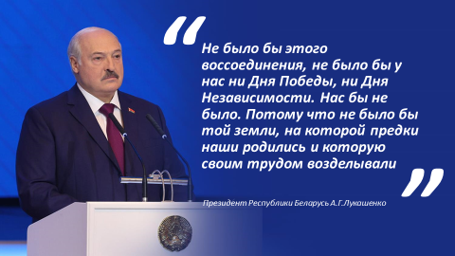
Воссоединение Западной Беларуси и БССР, произошедшее
в результате похода Красной Армии 17 сентября 1939 г., стало важной вехой в истории страны. Белорусский народ получил возможность жить
и развиваться в границах одной республики, создавая необходимый социально-экономический, общественно-политический и культурный потенциал. У белорусов начался новый отсчет времени, формировалась основа для успешного развития суверенной и независимой Республики Беларусь.
Справочно:
В результате воссоединения Западной Беларуси с БССР были проведены коренные социально-экономические преобразования, затронувшие все сферы жизни общества.
В Западной Беларуси начался подъем общего уровня образования, открывались белорусские школы. Если к 1939 году не оставалось ни одной белорусской школы, то уже в 1940/41 учебном году таких школ было более чем 4,5 тыс.
Открывались театры, высшие и средние учебные заведения.
Так, в западных областях БССР появились 5 высших учебных заведений
(в том числе учительские институты в гг. Гродно, Барановичи и Пинск)
и 25 средних специальных. Действовали 5 театров (в том числе Полесский областной драматический театр в г.Пинске, Брестский областной русский драматический театр и др.), 220 библиотек.
Благодаря государственной поддержке развивалась промышленность. Началось строительство новых фабрик и заводов.
В конце 1940 года в западных областях действовали 392 промышленных предприятия, на которых было занято около 40 тыс. рабочих. Объем валовой продукции промышленности увеличился почти в 2 раза
по сравнению с 1938 годом.
Эта дата является символом восстановления исторической справедливости в отношении белорусского народа, разделенного против его воли в 1921 году по условиям Рижского мирного договора, и она прочно закрепилась в национальной исторической традиции.
Слайд 4.
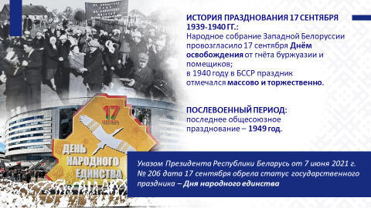
Изначально Народное собрание Западной Белоруссии объявило 17 сентября Днем освобождения трудящихся Западной Белоруссии от гнета буржуазии и помещиков. Именно в таком качестве этот день и был торжественно и широко отпразднован в 1940 году в БССР.
После Великой Отечественной войны 1941–1945 гг. день 17 сентября
в последний раз на общесоюзном уровне был отпразднован в 1949 году.
Современный День народного единства продиктован самой жизнью. Обладая глубоким историческим значением, этот праздник наполнен важными смыслами сегодняшнего дня и перспектив будущего.
В суверенной Беларуси впервые идея учреждения Дня народного единства на самом высоком уровне прозвучала на шестом Всебелорусском народном собрании, которое прошло под лозунгом «Единство. Развитие. Независимость». Идея сплоченности общества, единства, стремление к миру
и согласию близки всем людям, которые искренне любят Беларусь.
Логично, что Указом Президента Республики Беларусь от 7 июня 2021 г. № 206 дата 17 сентября обрела статус государственного праздника – Дня народного единства.

Слайд 5.
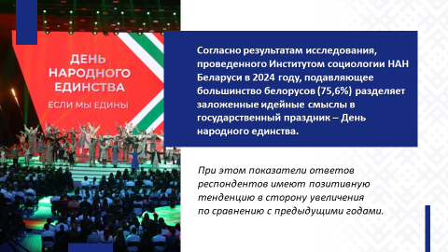
Жить в мире и согласии – характерная черта нашего народа
и ценность белорусского государства. Это фундаментальная основа государственной политики, обеспечивающая стабильность в обществе
и сохранение национальной идентичности.
Обратим внимание на несколько ключевых аспектов.
Первое: мир для белорусов – это ценность, выстраданная многими поколениями наших отцов, дедов и прадедов, внесших неоценимый вклад
в формирование белорусской государственности.
Высокая духовность и чувство национального самосознания являются источником силы белорусского народа, его неуязвимости перед внешними вызовами.
Доброжелательность, гостеприимство, миролюбие заложены
в белорусах на генетическом уровне. Мы сохраняем через поколения такие традиционные качества, как: любовь и привязанность к родной земле и дому, «тутэйшасць», чувство национального достоинства, добрососедство, трудолюбие – все это фундамент нашей консолидации, позволяющий сохранять согласие в обществе и поддерживающий нравственное здоровье нации. Эти ценности просты и понятны каждому из нас.
Мы помним подвиг прошлых поколений и знаем цену миру. Каждый третий белорус погиб в годы Великой Отечественной войны, мы помним трагическую судьбу д.Хатыни и не менее 290 других сожженных белорусских деревень – и это не просто страницы в учебнике, а часть коллективной памяти. История учит нас, что мир нужно ценить и беречь, а детей воспитывать
на необходимости сохранить историческую правду и готовности защитить свою страну в случае необходимости. Именно к этому обязывает всех нас и символизм текущего года – года 80-летия Великой Победы советского народа над фашизмом.
Мы чтим историю. Строительство нового здания Национального исторического музея в г.Минске, повторяющего контур нашей любимой Беларуси, открытие парка Народного единства и создание постоянной экспозиции музея с применением современных различных мультимедийных технологий, будет способствовать формированию чувства гордости за нашу страну и сопричастности к ее истории, историко-культурному и духовному наследию.
Второе: белорусы всегда были едины перед лицом трудностей
и вызовов.
Так было в 1939 году, когда воссоединились наши исторические земли, что было бы невозможно без стремления людей жить в суверенном белорусском государстве.
Восстановленное тогда единство позволило Беларуси выстоять в годы Великой Отечественной войны, когда оккупанты столкнулись с поистине всенародным сопротивлением… Позволило победить, а в послевоенный период в сжатые сроки восстановить страну: промышленность, аграрную сферу, образование, науку и культуру, возродить города и села.
Вместе, сообща, благодаря своей целеустремленности и готовности каждого на своем рабочем месте добросовестно и ответственно выполнять свои обязанности, жители Беларуси вписывают новую страницу
в историю страны.
Мы вместе. Вспомните республиканский проект «Марафон единства», охвативший всю нашу страну. Люди из даже самых отдаленных уголков республики чувствовали силу и энергетику любви: к Родине, к тому делу, которым они занимаются. Это мероприятие объединило десятки белорусских городов и миллионы сердец патриотов.
Слайд 6.
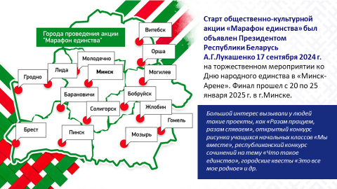
Современная мировая обстановка возвращает к урокам прошедших лет. Не секрет, что сегодня возле наших западных и северных границ идет наращивание военного потенциала: Польша и страны Прибалтики стали полигонами для регулярных учений и тренировок войск НАТО.
Слайд 7.
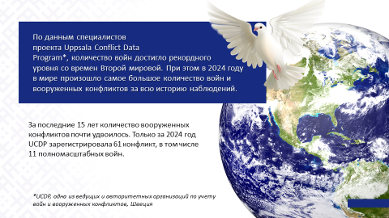
В стране делается все, чтобы мы были готовы защищать суверенитет и независимость. История нашего народа доказывает, что мы сильны, когда сохраняем единство и общность.
Третье: обеспечение безопасности и порядка в стране, внутриполитическое согласие в обществе – важные условия для жизни каждого человека.
Достигнутый в Беларуси уровень комфорта и безопасности стал брендом страны. У нас нет разгула преступности, мы спокойны за безопасность наших детей и близких. Пользуемся равными правами и возможностями, которые предоставляет нам сильное социальное государство. И для нас это норма.
Справочно:
По данным Министерства внутренних дел, в Беларуси по итогам января–июля 2025 г. общее число зарегистрированных преступлений существенно снизилось – на 15,8% (с 42 514 до 35 797 преступлений).
При этом тенденция сокращения уровня преступности характерна
для всех регионов страны.

Слайд 8.
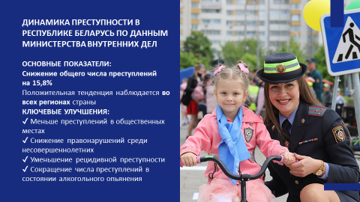
Беларусь – наш общий дом, в котором во взаимоуважении проживают представители различных национальностей и религий. Уникальный исторический опыт научил нас понимать и принимать друг друга, уважать, ценить, помогать. И это тоже результат целенаправленной государственной политики.
«В своей новейшей истории белорусская земля не знала разногласий, преследований по религиозному, национальному, расовому признаку. Все конфессии живут здесь в атмосфере взаимного уважения, мира и согласия. В наши дни это удивительно для многих, в том числе так называемых цивилизованных, стран. Сосуществование христианства, ислама, иудаизма и других религий, основы которых не противоречат глубинным ценностям белорусского общества, сплотило и закалило белорусскую нацию», – подчеркнул Глава государства А.Г.Лукашенко 10 февраля 2025 г.
в ходе встречи с представителями религиозных конфессий.
Слайд 9.
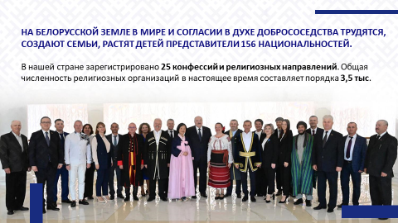
Республика Беларусь – социальное государство. Это бесплатное
и качественное здравоохранение и образование, жилищная политика, развитие сферы национальной культуры, развитая система социальной защиты населения. Важнейший приоритет государственной социальной политики – поддержка института семьи.
При этом даже в самые трудные времена мы не отказывались от своей социальной политики. Поддержка пенсионеров, многодетных семей, социально уязвимых слоев общества остается при любых обстоятельствах и в любых условиях. Человек – главная ценность государства.
Четвертое: Беларусь – открытая страна, за которой прочно закрепилась репутация миролюбивого государства, выступающего
за решение международных конфликтов дипломатическими методами (переговоры и мирные урегулирования).
Наше государство руководствуется принципами добрососедства
в отношениях с сопредельными странами, а также принципами равенства
и взаимного уважения, невмешательства во внутренние дела, отказа
от давления и принуждения.
Беларусь на международной арене выдвигает масштабные мирные инициативы, призывая к глобальному диалогу с вовлечением всех ведущих международных игроков, выступая с трибуны Организации Объединенных Наций и других знаковых многосторонних площадок.
Выстраивая взаимодействие с зарубежными государствами,
мы принимаем активное участие в деятельности межгосударственных интеграционных объединений. К примеру, год назад Беларусь стала полноправным участником одной из самых представительных
и влиятельных международных организаций Евразии – Шанхайской организации сотрудничества. Быть частью «шанхайской семьи» – наш стратегический выбор в пользу прогрессивного мирового большинства, основу которого оставляют амбициозные развивающиеся государства Глобального Юга и Востока. Это открывает больше новых возможностей для поддержания национальной безопасности, расширяет пространство
для международного сотрудничества.
В современных условиях повестка мира является всеобщей. Беларусь является площадкой для открытых, конструктивных дискуссий на тему международной безопасности. Ежегодно проводятся минские конференции по евразийской безопасности (прошедшие в октябре 2023 г. и октябре–ноябре 2024 г.) с участием знаковых международных политиков, которые ведут честный разговор и дают беспристрастные оценки происходящим событиям. Цель – достижение мира и согласия на внешнем контуре. Проведение данного мероприятия планируется и в 2025 году.
Слайд 10.
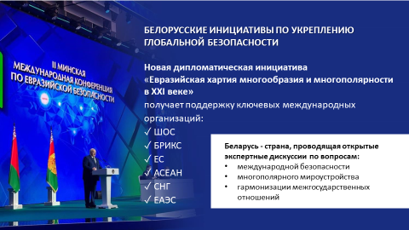
В условиях информационных войн и односторонних экономических санкций белорусы выбрали путь открытости.
Беларусь – страна гостеприимная. Действует безвизовый режим
для граждан многих стран (им уже воспользовались более 1,1 млн человек), проводятся международные фестивали и соревнования, конференции
и форумы. Все это демонстрирует истинные устремления нашего государства и отражает главные черты белорусов – доброту, трудолюбие, гостеприимство.
Беларусь – сильное государство. Нашу открытость подчеркивает формат организации и проведения совместных стратегических учений вооруженных сил Республики Беларусь и Российской Федерации «Запад-2025». Всем государствам-участникам Венского документа о мерах укрепления доверия и безопасности направляются приглашения на учения. Нам скрывать нечего. Пусть видят и знают, что свою землю и единство всегда отстоим!
Справочно:
В прошлом году на седьмом Всебелорусском народном собрании была утверждена Военная доктрина нашей страны. В некоторых странах это засекреченный документ, имеющий только служебное пользование, а в Беларуси его открыто обсуждали и принимали на уровне высшего представительного органа народовластия.
Мир возможен только на основе взаимного уважения, взаимопомощи, открытости и доверия.
Перед обществом стоят важные и ответственные задачи. И они выполнимы, потому что самое главное богатство страны – это люди. Только вместе, плечом к плечу, мы сможем идти вперед, сохраняя мир
и стабильность, чтобы уверенно смотреть в завтрашний день!
****
В значимости консолидации белорусского общества для сохранения государственности сегодня уже не нужно убеждать никого. Многочисленные испытания, выпавшие на долю белорусского народа, дают основания по-особенному относиться к такому понятию,
как народное единство. Государственный праздник День народного единства имеет особый смысл: пока мы едины, мы непобедимы. Важно сохранить мир и страну для будущих поколений.
Слайд 11.
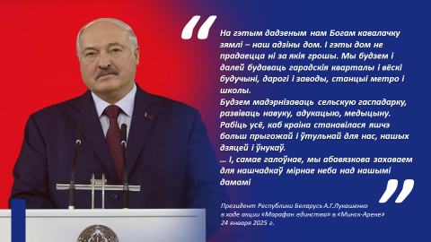
А завершить хочется мудрыми словами Главы государства в ходе акции «Марафон единства» в «Минск-Арене» 24 января 2025 г.:
«На гэтым дадзеным нам Богам кавалачку зямлі – наш адзіны дом.
І гэты дом не прадаецца ні за якія грошы. Мы будзем і далей будаваць гарадскія кварталы і вёскі будучыні, дарогі і заводы, станцыі метро
і школы.
Будзем мадэрнізаваць сельскую гаспадарку, развіваць навуку, адукацыю, медыцыну. Рабіць усё, каб краіна станавілася яшчэ больш прыгожай і ўтульнай для нас, нашых дзяцей і ўнукаў.
… І, самае галоўнае, мы абавязкова захаваем для нашчадкаў мірнае неба над нашымі дамамі».
С Днем народного единства, дорогие белорусы!
Слайд 12.
